Protocolo para la prevención y control del coronavirus Covid-19 en el establecimiento

Jardín infantil y sala cuna Kindergarten 2021

Sala cuna y jardín infantil

“Tercera Avenida 1160, Comuna de San Miguel”

El presente protocolo pertenece a servicios educacionales Heid Margaret Setz Zepeda E.I.R.L,
Presenta protocolos y recomendaciones, los cuales incluyen la planeación, organización, ejecución, recomendaciones y lineamientos para la prevención del covid-19 dentro de nuestro establecimiento educacional.
Nuestro protocolo se dará a conocer a toda nuestra comunidad educativa, así como también nuestro establecimiento informará de manera oportuna, alguna situación de salud relacionada con covid-19 en la que puedan encontrarse algún integrante de nuestra comunidad ya sea alumnos, funcionarios, apoderados, personal, en base a las recomendaciones dadas por el ministerio de salud y ministerio educación.

INDICE

PROTOCOLO DE MEDIDAS SANITARIAS PARA UN RETORNO SEGURO 5
MEDIDAS PREVENTIVAS 11
PROTOCOLO DE LIMPIEZA Y DESINFECCIÓN DE NUESTRO ESTABLECIMIENTO EDUCACIONAL KINDERGARTEN. 15
MEDIDAS ORGANIZATIVAS EN LA PRESTACIÓN DE SERVICIOS DE NUESTRO ESTABLECIMIENTO POR COVID-19 22
PROTOCOLO DE ACTUACIÓN ANTE CASOS CONFIRMADOS DE COVID-19 EN LOS ESTABLECIMIENTOS EDUCACIONALES 25
RECOMENDACIONES PARA DOCENTES SOBRE MEDIDAS DE HIGIENE Y SEGURIDAD EN LA SALA DE CLASES 29
PLANIFICACIÓN PARA IMPLEMENTAR MEDIDAS DE SEGURIDAD Y PROTECCIÓN DE LA COMUNIDAD EDUCATIVA 30
PROCESO DE INGESTA DE ALIMENTACIÓN DE NIÑOS y NIÑAS 43
USO DE PATIO EN HORARIO DE RECREO, NIVELES MEDIOS Y TRANSCICION 45
USO DE PATIO EN HORARIO DE RECREO, NIVEL SALA CUNA 46
CONSIDERACIONES AL MOMENTO DE RECEDPCIONAR A UN ALUMNO/A 49
PROTOCOLO DE MEDIDAS SANITARIAS PARA LA ORGANIZACIÓN DE LA JORNADA 50
TELÉFONOS DE EMERGENCIA 57
LISTA DE CONTACTOS ESTRECHOS PARA INFORMAR A LAS AUTORIDADES SANITARIAS 58
RECOMENDACIONES PARA EL EQUIPO EDUCATIVO DE NUESTRO ESTABLECIMIENTO SOBRE MEDIDAS DE HIGIENE Y SEGURIDAD EN LA SALA Y ESTABLECIMIENTO 59
DISPOSICIÓN DE ESPACIOS Y METROS CUADRADOS DE NUESTRO ESTABLECIMIENTO 84

Capacidad autorizada de nuestro establecimiento educacional

Sala cuna |  | 16 lactantes
Nivel medio menor |  | 24 párvulos
Nivel medio mayor |  | 12 párvulos
Nivel transición menor |  | 12 párvulos
Patio |  | 300 metros  Cuadrados

PROTOCOLO DE MEDIDAS SANITARIAS PARA UN RETORNO SEGURO

1.- horarios diferidos de entrada y salida de los párvulos.

Entrada – 8:00
Jornada de mañana

Niveles medios Salida – 12:15

Entrada – 8:15
Jornada de mañana
Niveles transición Salida – 12:30

Entrada – 8:20
Jornada de mañana

Niveles sala cuna Salida – 12:40

Entrada – 13:50
Jornada de tarde

Niveles medios Salida – 18:15

Entrada – 14:10
Jornada de tarde

Niveles transición Salida – 18: 30

Entrada – 14:20
Jornada de tarde

Nivele sala cuna Salida – 18:00

Los niveles de atención: sala cuna y jardín infantil confirmados para iniciar son 15 niños para el retorno y 7 lactantes.
La primera semana de ingreso será de adaptación, los párvulos permanecerás 3 horas y se aumentará en forma gradual durante las siguientes semanas.
Se llevará un registro de los horarios de ingreso de cada niño y niña.
La rutina diaria por nivel tendrá tiempos de recreos, lo que permitirá ventilar y asear las salas de clases.

2.- En relación al uso de baños.

Indistintamente de la cantidad de artefactos que tenga la sala de hábitos higiénicos, Solo podrá ser utilizada por 1 párvulo.
En cuanto al uso de cepillos de dientes, estos no se encontrarán dentro de los baños, sino que, en cajas personalizadas, y en lo posible esta rutina se suspenderá en las jornadas de medio turno en el inicio de la gradualidad.
Sala de hábitos higiénicos nivel sala cuna y baños higiénicos jardín infantil, La educadora o técnico solo podrá estar acompañada de un niño o niña. independiente la cantidad de mudadores o sanitarios que posee nuestro establecimiento.

3.-En relación a la demarcación visible de distancia indicada para el distanciamiento social.

Nuestras salas de clases, patios, sala de hábitos higiénicos y espacios comunes se encontrarán demarcados a 1 metro de distancia para propiciar el distanciamiento social.

4.- En relación a la concentración de más de 50 personas en espacios abiertos o cerrados.
Quedará estrictamente prohibido reunir 50 o más personas (niños y niñas) en lugares abiertos o cerrados.
Se utilizarán los distintos patios de nuestro establecimiento, Para dar cumplimiento a la normativa vigente

5.- Obligación de informar.

Nuestra comunidad educativa será informada del protocolo establecido para el funcionamiento del establecimiento de educación parvularia en contexto COVID-19.
Se informará vía virtual, por correo electrónico a nuestros apoderados deberán dar acuso de recibo de conocimiento informado de protocolo de funcionamiento de recintos de educación parvularia en contexto COVID- 19

Para asegurar la entrega de información del protocolo de funcionamiento de recintos de educación parvularia en contexto COVID- 19, se dispondrá en nuestra página web www.kindergarten.cl

Para asegurar la entrega de información a nuestros trabajadores/as, del protocolo de funcionamiento de recintos de educación parvularia en contexto COVID- 19, Este se entregará de manera física solicitando en acuso de recibo y conocimiento informado.

6.- Control de temperatura.
Nuestro centro educacional realizara control de temperatura a todo integrante de la comunidad educativa que ingrese al recinto.
Se utilizará termómetro infra rojo para realizar el control de la temperatura. La persona encargada de tomar la temperatura deberá utilizar mascarilla y guantes, además de mantener el distanciamiento social.

MEDIDAS PREVENTIVAS

1.- Ventilar salas y espacios comunes cerrados.
El adulto responsable de sala y espacios comunes o en su defecto la encargada de servicios menores deberá realizar la ventilación del recinto en los horarios que a continuación se indican.
11:00 horas
14:00 horas
17:00 horas
18:30 horas
2.- Eliminar los saludos.
El contacto físico está estrictamente prohibido (besos, abrazos, o cualquier contacto)
El saludo y la despedida deberá ser remplazado por rutinas que NO contemplen contacto Física

3.-disponer soluciones de alcohol gel.
Nuestro recinto educacional tendrá a disposición dispensador de alcohol gel en aulas y pasillos del establecimiento, con una altura igual o superior a 1 metro y 30 centímetros, evitando que niños y niñas tengan acceso a este. Se debe garantizar su correcto uso.

4.- Implementar rutinas de lavado.
Se implementarán rutinas de lavado de manos, cada vez que se realice el ingreso al aula, antes de la ingesta de alimentos, después de haber compartido material didáctico y al momento de retirarse al hogar.

5.- Retirar la basura.
Nuestro establecimiento educacional Kindergarten, contara con un basurero con bolsa plástica y con tapa en cada dependencia. La bolsa deberá ser remplazada dos veces al día. De esta manera se podrá eliminar la basura de forma diaria y segura.

6.-Asegurar la limpieza e higiene.
Salas de clases y espacios comunes se deberán ser limpiados y desinfectados de acuerdo al protocolo de limpieza y desinfección de establecimientos educacionales, disponible en: www.comunidadescolar.cl/wpcontent/uploads/2020/05/protocolo_limpieza.pdf
7.- Limpieza y desinfección
nuestro centro educacional garantizara la limpieza y desinfección entre jornadas y al momento de dar termino a la jornada completa.
Como pisos, barandas, manillas, interruptores, juguetes, recursos pedagógicos manipulables entre otros.

8.- Establecer normas.

- Se exige el uso de mascarillas a todas las personas adultas que trabajen y/o ingresen al establecimiento. No se exigirá el uso de esta a niño y niñas durante la jornada. Se solicitará a los padres de los menores que se encuentren en nivel medio mayor y prekínder. Utilizar mascarilla en el traslado desde casa al centro educacional y al regreso al hogar. (recomendación de sociedad chilena de pediatría).

- mantener informada a la comunidad respecto del cómo se limpia y desinfecta a diario el establecimiento. Utilizaremos nuestro canal de agenda virtual “cuaderno rojo” para dar cumplimiento al punto antes señalado.

- Uso de zapatos alternativos. Para dar cumplimiento a este punto se realizará la solicitud a las familias para considerar mantener un calzado de uso exclusivo del establecimiento o en su defecto utilizar calcetines antideslizantes.

- uso de cubre calzado para adultos. Nuestro equipo técnico y educativo, utilizara cubre calzado durante la permanencia en sala de actividades.

9.- comunicación afectiva y clara a la comunidad.
Nuestro centro educacional mantendrá informada a toda la comunidad educativa vía correo electrónico de todas las medidas que el establecimiento adopte para prevenir los contagios del virus COVID-19. De esta manera podremos trabajar en conjunto para la promoción y prevención del autocuidado.

Las reuniones de padres y apoderados calendarizadas se llevarán a cabo virtualmente por zoom.

Se realizará plan de retorno e inducción a todo el equipo de trabajo y se entregará en físico y por correo protocolo Covid y pauta de autocuidado.
Se realizará taller de contención emocional para niños y niñas.
Se trabajará con el personal, taller de priorización curricular a través de reunión virtual.
Se solicitará capacitaciones virtuales a la mutual de seguridad correspondiente a nuestro establecimiento.

PROTOCOLO DE LIMPIEZA Y DESINFECCIÓN DE NUESTRO ESTABLECIMIENTO EDUCACIONAL KINDERGARTEN.
Responsables: Los responsables de la limpieza y desinfección de nuestro centro educativo es la directora de nuestro establecimiento y encargada de limpieza y desinfección.
Los responsables del seguimiento de casos confirmados y de contactos seguirán siendo los profesionales del departamento de epidemiologia de la seremi de salud.

Limpieza y desinfección de las superficies y espacios
Debe asegurarse una correcta limpieza de las superficies y de los espacios. Existe evidencia de que los coronavirus se inactivan en contacto con una solución desinfectante.
Artículos de limpieza:
Jabón
Dispensador de jabón Papel secante en rodillos.
Dispensador de papel secante en rodillos Paños de limpieza
Envases vacíos para realizar diluciones de productos de limpieza y desinfección.
Productos desinfectantes:
Soluciones de Hipoclorito de sodio al 5 Alcohol gel
Dispensador de alcohol gel
Alcohol etílico al 70 para limpieza de artículos electrónicos: computadores, teclado, etc.
Otros desinfectantes según especificaciones ISP.

Artículos de protección personal:
Mascarilla
Guantes para jabones de aseo desechables o reutilizables, resistentes, impermeables y de manga larga (no quirúrgicos)
Traje Tyvek para el personal de aseo.
Pechera desechable o reutilizable para el personal de aseo. Cofia (personal manipulador de alimentos)
Delantal para las damas (personal manipulador de alimentos) Botas antideslizantes o zapato de seguridad (personal manipulado de alimentos)
Botiquín básico: Termómetros, gasa esterilizada, apósitos, tijeras, cinta adhesiva, guantes quirúrgicos, mascarillas, alcohol gel, vendas, tela en triángulos para hacer diferentes tipos de vendaje, parches curita.

Limpieza y desinfección antes del inicio de las actividades educativas
El establecimiento sanitizará al menos 24 horas antes del inicio a clases, se debe limpiar y luego desinfectar todas las superficies.
Proceso de limpieza: Mediante la remoción de materia orgánica e inorgánica, usualmente mediante fricción, con la ayuda de detergente o jabón, enjuagando posteriormente con agua para eliminar la suciedad por arrastre.
Desinfección de superficies ya limpias: con la aplicación de productos desinfectantes a través del uso de rociadores, toallas, paños de fibra o microfibra o trapeadores, entre otros métodos.
Para los efectos de este protocolo, se recomienda el uso de hipoclorito de sodio al 0.1 o soluciones de hipoclorito de sodio al 5% (dilución 1:50 si se usa cloro domestico a una concentración inicial de 5%, lo anterior equivale a que, por cada litro de agua, agregar 20cc de cloro 4 cucharaditas a una concentración de un 5%
Para las superficies que podrían ser dañadas por el hipoclorito de sodio, se puede utilizar una concentración de etanol del 70%. En el caso de uso de etanol, se debe mantener lejos de la manipulación de los niños y niñas.
Cuando se utilizan productos químicos para la limpieza, importante mantener la instalación ventilada por ejemplo abrir las ventanas, para proteger la salud del personal de limpieza y de los miembros de la comunidad.
Para efectuar la limpieza y desinfección privilegiaremos el uso de utensilios desechables, en el caso que utilizaremos reutilizables estos se desinfectaran utilizando los productos arriba señalados.

En caso de limpieza y desinfección de textiles y cortinas, serán lavadas con ciclo de agua de 90 c, y agregar detergente.
Se priorizará la limpieza y desinfección de todas aquellas superficies que son manipuladas por los usuarios con alta frecuencia, como son: manillas, pasamanos, tazas del inodoro, llaves de agua, superficies de las mesas, escritorios, superficies de apoyo entre otros.
Se realizará una rutina de limpieza y desinfección de los objetos que son frecuentemente tocados.
Ante cualquier sospecha de contagio o contacto con persona contagiada se debe repetir la sanitización del establecimiento completo.

Durante la jornada:
Artículos de protección personal:
Funcionarios: Mascarillas, protector facial

Para los efectos de este protocolo:
Se Instalará pediluvio, con agente sanitizante al ingreso del establecimiento.
Se dispondrá de soluciones de alcohol gel en dispensadores en todas las salas de clases y pasillos y entradas de acceso del establecimiento educacional.
Baños de las funcionarias: 3 baños en total, por cada baño se dispondrá dispensador de alcohol gel, jabones, toallas de papel, basureros con tapa de pedal, bolsas de basura, desinfectante en aerosol.

Se cuenta con agua limpia y jabón disponible papel en rodillo para los baños de los párvulos.
Se realizará las rutinas de lavado de manos cada 2 horas, Supervisado por el adulto.
Se chequera el cumplimiento de cada rutina.
Antes y después de almuerzo, antes y después de ir al baño, se realizará la rutina de lavados de manos.
Se limpiará y desinfectará al menos 2 veces al día patios y especialmente antes y después de los recreos.
Se limpiará al menos dos veces al día las superficies
Se ventilará al menos tres veces al día cada una de las salas de clases y espacios cerrados.

Se eliminará el desecho diario de la basura de todo el establecimiento.
Se conversará con los párvulos las medidas preventivas de nuestro establecimiento educacional.

MEDIDAS ORGANIZATIVAS EN LA PRESTACIÓN DE SERVICIOS DE NUESTRO ESTABLECIMIENTO POR COVID-19

Se tomará la temperatura a todos los funcionarios de nuestro jardín infantil y sala cuna al menos dos veces al día, se llevará registro, si la temperatura es igual o superior a 37,8 el trabajador deberá concurrir a un centro de salud.
Informará lo antes posible acerca de la existencia de riesgos (personas con síntomas).
Se eliminará los saludos entre personas que impliquen besos, abrazos y contacto físico, remplazándolo por rutinas de saludo de distancia.
Se instalarán carteles con las medidas e indicaciones para evitar contagio.
Se suspenderán reuniones de apoderados presenciales hasta que no haya una seguridad de no contagio.
Se evitarán reuniones masivas privilegiando video conferencia o llamadas telefónicas.
La directora, educadoras de párvulos, técnicos de párvulos, padres y apoderados que ingresen y permanezcan en el establecimiento deben usar mascarilla, durante el tiempo de Covid 19.
Se suspenderá toda actividad de convocatoria masiva tales como fiestas de fin de año, actos, ceremonias etc.
Cada equipo pedagógico reorganizara sus estrategias de enseñanzas y aprendizaje promoviendo y asegurando que los estudiantes no compartan materiales ni utensilios.

Los equipos pedagógicos explicaran e informaran en lo posible a los párvulos las medidas preventivas de nuestro jardín infantil y sala cuna.
Se reorganizarán los espacios comunes tales como; comedores, salones para evitar aglomeraciones.
Se suspenderán las capacitaciones presenciales solo se realizarán las modalidades online.

PROTOCOLO DE ACTUACIÓN ANTE CASOS CONFIRMADOS DE COVID-19 EN LOS ESTABLECIMIENTOS EDUCACIONALES

En caso de tener un caso sospechoso se debe aislar a la persona e inmediatamente asistir a un centro asistencial para tomar el examen PCR correspondiente. En caso de confirmarse uno o más casos de COVID- 19 en la comunidad educativa del establecimiento, se deben seguir las siguientes instrucciones:

Tipo de riesgo | Medidas | Comentario
Contacto estrecho | Solo la persona determinada como contacto estrecho deberá cumplir cuarentena por 11 días. No se suspenden las actividades presenciales ni en el grupo ni en el establecimiento. | Contar con un resultado negativo de test PCR para covis-19 no eximirá a la persona del cumplimiento de la cuarentena, quien podrá continuar con sus actividades de manera remota

Un párvulo es caso conformado o probable de Covid - | El párvulo afectado deberá cumplir aislamiento por 11 días. Si el párvulo afectado asistió al establecimiento en periodo de transmisibilidad todas las personas que conformen su grupo deberán cumplir cuarentena por 11 días desde la fecha del último contacto con el caso. | Las personas en aislamiento podrán continuar con sus actividades de manera remota siempre que sus condiciones de salud lo permitan.

Un integrante del equipo educativo, es caso confirmado o probable de Covid -19 | Todas las personas que tuvieron contacto estrecho con el caso positivo o probable de Covid-19 deben cumplir aislamiento por 11 días. La SEREMI de Salud respectiva indicara al establecimiento si se deben suspender las actividades presenciales de grupos, niveles o del establecimiento completo | Las personas en aislamiento podrán continuar con sus actividades de manera remota siempre que sus condiciones de salud lo permitan.

Dos o más casos conformados o probables de Covid-19 dentro del establecimiento. | Los afectados deberán cumplir aislamiento por 11 días. Si los casos asistieron al establecimiento en periodo de transmisibilidad la SEREMI de Salud respectiva indicará al establecimiento si se deben suspender las actividades presenciales de cursos, niveles o del establecimiento completo. | Las personas en aislamiento podrán continuar con sus actividades de manera remota siempre que sus condiciones de salud lo permitan.

RECOMENDACIONES PARA DOCENTES SOBRE MEDIDAS DE HIGIENE Y SEGURIDAD EN LA SALA DE CLASES

1 | Para niveles medios y transición llevar siempre mascarilla en trayecto. El apoderado deberá garantizar su uso.
2 | Lavarse las manos con agua y jabón antes de la jornada, durante cambios de sala y salidas a recreo, especialmente,  antes y después de comer.
3 | En lo posible, disponer de alcohol gel en la sala de clases y aplicarlo de forma constante en las manos, y en el pomo de  la puerta.
4 | Instaurar nuevas rutinas de saludo a distancia dentro de la sala de clases, que no impliquen contacto físico.
5 | Guarda distancia física con otras personas, resaltando su propósito a tus estudiantes.
6 | Reorganizar la distribución de la sala y reorientar los escritorios tratando de distanciarlos lo máximo que sea  posible.
7 | Tomarse la temperatura todos los días antes de ir al establecimiento.
8 | Ventilar las salas de clases al menos 3 veces al día, idealmente durante los recreos.
9 | Evitar dentro de lo posible que los niñas y niños no compartan material.

PLANIFICACIÓN PARA IMPLEMENTAR MEDIDAS DE SEGURIDAD Y PROTECCIÓN DE LA COMUNIDAD EDUCATIVA

Objetivo General: Organizar las medidas tomadas por el establecimiento para el retorno a actividades presenciales, a través de la implementación de rutinas y protocolos atingentes al contexto de pandemia.

Objetivos específicos:
- Identificar ámbitos centrales de la gestión que debe ser planificados antes del retorno o actividades presenciales.
- Anticipar la disponibilidad de recursos necesarios para organizar el retorno a actividades presenciales en condiciones seguras.
- Establecer criterios comunes con equipos directivo y de aula para el establecimiento de condiciones de protección y resguardo para el retorno a actividades presenciales.
- Comunicar a la comunidad educativa respecto de las acciones de resguardo y protección planificadas para el establecimiento educacional.

Registro de temperatura del personal Jornada de mañana.

Nombre: | FECHA | TEMPERATURA | FIRMA

Registro de temperatura del personal Jornada de tarde.
Nombre: | FECHA | TEMPERATURA | FIRMA

Planificación del proceso de limpieza y desinfección

Artículos necesarios para desarrollar una correcta limpieza y desinfección a cargo del personal de aseo:

Nombre personal de Aseo: Fecha:
Productos de higiene y desinfección | SI | NO
Alcohol gel
Alcohol liquido 70 grados
Amonio cuaternario
Cloro
Cloro gel
Bolsas de basura
Trapero
Paños de limpieza
Atomizador

HORARIOS DE DESINFECCION PATIOS.
PATIO DELANTERO

Encargada del proceso de desinfección: | FECHA: | FIRMA:
10:15 AM
11:00 AM
12:55PM
13:30 PM
15:00 PM
16:00 PM

PATIO TRASERO

Encargada del proceso de desinfección: | FECHA: | FIRMA:
10:30 AM
11:30 AM
13:15 PM
13:50 PM
15:45PM
16:30 PM

HORARIO DE ASEO SALA N°1

ENCARGADA DE ASEO Y DESINFECCION: | FECHA: | FIRMA:
9:00 AM
12:25 PM
15:15 PM
18:30 PM

HORARIO DE ASEO SALA N°2

ENCARGADA DE ASEO Y DESINFECCION: | FECHA: | FIRMA:
09:15 AM
12:40 PM
14:45 PM
18:45 PM

HORARIO DE ASEO SALA N°3

ENCARGADA DE ASEO Y DESINFECCIÓN: | FECHA: | FIRMA:
9:35 AM
13:00 PM
15:30 PM
19:00 PM

HORARIO DE ASEO SALA N°4

ENCARGADA DE ASEO Y DESINFECCIÓN: | FECHA: | FIRMA:
10:00 AM
13:15 PM
16:15 PM
19:15PM

H0RARIO DE VENTILACIÓN DE SALA DE CLASES.

ENCARGADA DE SALA: | FECHA: | FIRMA:
11:00 AM
14:00 PM
16:00 PM
18:30 PM

IMPLEMENTOS DE SEGURIDAD Y AUTO CUIDADO
ENCARGADA DE ASEO Y DESINFECCIÓN

NOMBRE: |  | FECHA: | SI | NO | FIRMA:
MASCARILLA
RECAMBIO  MASCARRILLA | DE
PROTECTOR FACIAL
TRAJE TYVEK
ZAPATOS SEGURIDAD | DE
GUANTES DESECHABLES IMPERMEABLES/  LAVABLES | O

IMPLEMENTOS DE SEGURIDAD Y AUTO CUIDADO EQUIPO EDUCACTIVO

NOMBRE: | FECHA | SI | NO | FIRMA:
MASCARILLA
MASCARILLA DE
RECAMBIO
PROTECTOR FACIAL
CUBRE CALZADO O RECAMBIO DE
CALZADO
Delantal de trabajo Uso exclusivo del establecimiento (cambiarlo todos los
días)

El delantal de trabajo deberá ser cambiado todos los días.
En caso de no cumplir con lo solicitado deberá utilizar pechera plástica y desechable.

IMPLEMENTOS DE SEGURIDAD Y AUTO CUIDADO MANIPULADORA DE ALIMENTOS

NOMBRE | FECHA | SI | NO | FIRMA
MASCARILLA
MASCARILLA DE
RECAMBIO
CUBRE FACIAL
PECHERA
COFIA
BOTAS LAVABLES
GUANTES DESECHABLES O IMPERMESBLES/
LAVABLES

MATERIALES, UTENCILIOS Y EQUIPAMIENTO DE SALA PARA PREVENCION DE CONTAGIO.

ENCARGADA DE SALA: | FECHA: | SI | NO | FIRMA:
DISPENSADOR DE ALCOHOL GEL
TOALLAS HUMEDAS
DESINFECTANTES
DESINFECTANTE EN AEROSOL
BASURERO CON TAPA
BOLSA DE BASURA EN BASURERO

EQUIPAMIENTO RECINTO DE HABITOS HIGIENICOS.

PERSONAL DE ASEO Y DESINFECCIÓN:  JORNADA DE MAÑANA | FECHA: | SI | NO | FIRMA:
JABON LIQUIDO
PAPEL SECANTE
TOALLAS HUMEDAS DESINFECTANTES
DESINFECTANTE EN AEROSOL
BASURERO CON TAPA
BOLSA DE BASURA PARA BASURERO.

EQUIPAMIENTO RECINTO DE HABITOS HIGIENICOS.

PERSONAL DE ASEO Y DESINFECCIÓN:  JORNADA DE TARDE | FECHA: | SI | NO | FIRMA:
JABON LIQUIDO
PAPEL SECANTE
TOALLAS HUMEDAS DESINFECTANTES
DESINFECTANTE EN AEROSOL
BASURERO CON TAPA
BOLSA DE BASURA PARA BASURERO.

MANIPULACIÓN DEL MATERIAL DE TRABAJO, DIDACTICO Y JUGUETES.

ENCARGADA DE SALA: | HORA: | SI | NO | FIRMA:
SALA DE CLASES SE ENCUENTRA SIN JUGUETES Y MATERIALES DE TRABAJO EN
SU INTERIOS.
DESINFECTE EL MATERIAL DE TRABAJO QUE INGRESO A
SALA
DESINFECTE LOS JUGUETES Y
MATERIAL DIDACTICO QUE INGRESO A SALA
DESINFECTE LOS JUGUETES Y MATERIAL DIDACTICOS AL MOMENTO DE LLEVARLOS A
LA BODEGA.
DESINFECTE EL MATERIAL DE TRABAJO AL MOMETO DE
LLEVARLO A LA BODEGA
DESINFECTE EQUIPO TECNOLOGICO QUE INGRESO A LA SALA DE
CLASES

PROCESO DE INGESTA DE ALIMENTACIÓN DE NIÑOS y NIÑAS

NOMBRE: | FECHA | SI | NO | FIRMA
SE REALIZA CORRECTO LAVADO DE MANOS PREVIO A LA INGESTA DE
ALIMENTACION
SE REALIZA LIMPIEZA DE LAS SUPERFICIES A UTILIZAR CON TOALLAS HUMEDAS DESINFECTANTES
DESECHABLES
SE GARANTIZA EL DISTANCIAMIENTO SOCIAL DURANTE LA INGESTA DE
ALIMENTOS
SE RECEPCIONAN LAS BANDEJAS Y POSILLOS DEBIDAMENTE SELLADAS
SE REALIZA CORRECTO LAVADO DE MANOS AL MOMENTO DE DAR TERMINO AL PERIODO DE INGESTA DE
ALIMENTOS.

RECOMENDACIONES PARA EL HORARIO DE ALIMENTACION DE NUESTRO PERSONAL.
- Lavarse las manos al inicio del horario de colación
- Mantener la mascarilla puesta (solo se debe retirar al momento de la ingesta del alimento)
- Respetar el aforo máximo de comedor
- Contemplar el uso exclusivo de utensilios (platos, servicios, vaso etc.)
- Trasladar diariamente utensilios de uso personal (evitar dejarlos en su lugar de trabajo)
- Evitar compartir alimentos con sus compañeros/as de trabajo
- Lavarse las manos después de terminar el proceso de ingesta de alimentos.

USO DE PATIO EN HORARIO DE RECREO, NIVELES MEDIOS Y TRANSCICION
- El adulto responsable deberá realizar el lavado de manos antes y después de utilizar el patio.
- Previo uso del patio de recreo, el adulto responsable deberá recordar la importancia de las demarcaciones en este.
- el adulto responsable deberá realizar el cambio de calzado de niños y niñas antes de salir al patio y al regreso a sala de clases.
-El adulto responsable del nivel, deberá garantizar y fomentar el distanciamiento social.
- el adulto responsable deberá considerar juegos y herramientas lúdicas que favorezcan el distanciamiento social.
QUEDA ESTRICTAMENTE PROHIBIDO COMPARTIR EL PATIO CON OTRO NIVEL EN HORARIO DE RECREO.

USO DE PATIO EN HORARIO DE RECREO, NIVEL SALA CUNA
- El adulto responsable deberá realizar el lavado de manos antes y después de utilizar el patio.
- el adulto responsable deberá realizar el cambio de calzado de niños y niñas antes de salir al patio y al regreso a sala de clases.
-El adulto responsable del nivel, deberá garantizar y fomentar el distanciamiento social.
- el adulto responsable deberá considerar juegos y herramientas lúdicas que favorezcan el distanciamiento social.
QUEDA ESTRICTAMENTE PROHIBIDO COMPARTIR EL PATIO CON OTRO NIVEL EN HORARIO DE RECREO.

TABLA DE CHEQUEO PARA EL HOGAR. TENER EN CONSIDERACIÓN AL MOMENTO DE INGRESAR Y RETIRARSE DEL ESTABLECIMEINTO.
NIVEL MEDIO MAYOR Y TRANSICIÓN

FAMILIA: | FECHA: | SI | NO
CUMPLIMOS CON EL USO DE MASCARILLA EN EL TRAYECTO
DE IDA Y REGRESO
INGRESO A MI HIJO/A AL JARDÍN CON DELANTAL LIMPIO SIN USO
PREVIO
RESPETAMOS SEÑALETICAS DE DISTANCIAMIENTO SOCIAL
ESPERAMOS NUESTRO TURNO PARA INGRESAR AL PUNTO DE
CONTROL DE ACCESO
DESINFECTO MI CALZADO AL MOMENTO DE INGRESAR
RESPETAMOS LAS AREAS DEMARCADAS PARA USO DE APODERADOS.

TABLA DE CHEQUEO PARA EL HOGAR. TENER EN CONSIDERACIÓN AL MOMENTO DE INGRESAR Y RETIRARSE DEL ESTABLECIMEINTO.
NIVEL MEDIO MENOR Y SALA CUNA

FAMILIA: | FECHA: | SI | NO
INGRESO A MI HIJO/A AL JARDÍN Y/O SALA CUNA0 SALA CUNA CON DELANTAL LIMPIO SIN USO
PREVIO
RESPETAMOS SEÑALETICAS DE DISTANCIAMIENTO SOCIAL
ESPERAMOS NUESTRO TURNO PARA INGRESAR AL PUNTO DE
CONTROL DE ACCESO
DESINFECTO MI CALZADO AL MOMENTO DE INGRESAR
RESPETAMOS LAS AREAS DEMARCADAS PARA USO DE APODERADOS.

CONSIDERACIONES AL MOMENTO DE RECEDPCIONAR A UN ALUMNO/A

El adulto encargado de ingreso deberá visualizar la prestancia del menor al momento de ingresar. Por respeto y resguardo del menor, no se derivará a su sala de clases, si el niño/a presenta algún tipo de malestar o resistencia, se dará un tiempo prudente y se observara si el alumno/a tiene el deseo de participar en la rutina de la sala.

Si el malestar persiste se solicitará al apoderado volver a intentar el ingreso al día siguiente, aconsejando la retroalimentación positiva de s estadía en el establecimiento educacional.

Ingresos de alumnos/as sin presentar inconvenientes ni malestares, el adulto encargado de la recepción de niños y niñas deberá llevarlo a su sala de clases, entregar al encargado de sala, el cual deberá generar el cambio de calzado y observar que se cumpla el correcto lavado de manos.

PROTOCOLO DE MEDIDAS SANITARIAS PARA LA ORGANIZACIÓN DE LA JORNADA

Control de acceso sanitario:

1.- RESPONSIBLE
  - directora
  - Monitora de control de acceso sanitario
  - educadora a cargo
2.- A QUIEN VA DIRIGIDO
  - Toda persona que haga ingreso a las dependencias de jardín infantil y sala cuna kindergarten.
Ejemplo: comunidad educativa, alumnado, apoderados, personal docente y administrativo.
- Personas ajenas a la comunidad educativa NO podrán hacer ingreso al establecimiento educacional.
3.- PUNTO DE CONTROL DE ACCESO SANITARIO
- El punto de control sanitario será manejado por el responsable del acceso sanitario.
- El punto de control deberá estar visible y señalizado (letrero informativo)
- El punto de control deberá contar con una superficie donde se dispondrá de un registro en hoja de papel y lápiz de uso exclusivo del responsable del acceso Sanitario.
- toda persona perteneciente a la comunidad educativa, que desee ingresar al recinto deberá esperar su turno para ser registrado en el acceso sanitario. Deberá respetar la normativa de distanciamiento social, la cual contempla 1 metro de distancia. (el piso se encontrará debidamente demarcado).

4.- ELEMENTOS QUE SE UTILIZARAN EN EL CONTROL DE ACCESO SANITARIO.
- 2 termómetros infrarrojos (uno de repuesto)
- pediluvio con amonio cuaternario.
- mascarillas de repuesto para adultos que no traigan puesta la suya.
- guantes desechables para encargado de acceso de control sanitario.
- tótem de alcohol gel de uso podálico.
- dispensador de alcohol liquido de 70.
- planilla de registro y lápiz (uso exclusivo personal encargado de acceso sanitario)

5.- PASOS A SEGUIR PARA REALIZAR EL CONTROL DE ACCESO SANITARIO.

- Pasar por pediluvio para limpieza de calzado.
- Toma de temperatura con termómetro infrarrojo.
1b). - En caso de presentar temperatura superior a 37.8 °c la persona y o el niño/a no podrán hacer ingreso al establecimiento. (quedara registro de la información recabada)
- Aplicación de alcohol gel para adultos, niños y niñas.
- Preguntas de rutina para pesquisar algún posible caso de COVID19. (la comunidad educativa hará acuso de recibo de las preguntas planteadas en el punto de acceso sanitario vía cuaderno rojo)
- Aplicación de alcohol liquido de 70 grados en mochilas, bolsos y carteras.

Cuadro de preguntas disponible en acceso de control sanitario.
Nombre:
¿Usted ha tenido contacto directo con una persona que padezca de corona virus?
Si no

Síntomas | Si | No
Fiebre sobre 37.8 grados
Tos
Dolor de garganta
Malestar estomacal
Secreción nasal
Dolor muscular
Dificultad respiratoria

LA ENCUESTA SE REALIZARÁ EN EL PUNTO DE ACCESO DE CONTROL SANITARIO. SERA OBLIGACIÓN PARA NUESTROS PERSONAL Y APODERADOS CONTESTAR LA ENCUENTA.

6.- CONSIDERACIONES AL TOMAR LA TEMPERATURA CON TERMOMETRO INFRAROJO.

- Verificar que el termómetro esté en funcionamiento
- Mantener distancia física a un abrazo para la toma de temperatura.
- en caso de que una persona presente síntomas sugerentes de infección respiratoria, tales como fiebre 37,8°c. no se debe permitir el acceso y se debe orientar a la persona para acudir a un centro asistencial a realizarse chequeo pertinente al estado de contingencia por COVID 19.
Recomendaciones De actuación en lugares de trabajo en contexto COVID 19, por MINSAL título 5
SI UN TRABAJADOR (A) PRESENTA FIEBRE SOBRE 37,8 °C Y CUALQUIERA DE LOS SIGUIENTES SINTOMAS: TOS SECAO DOLORES MUSCULARES O DOLOR DE GARGANTA O DIFICULTAD RESPIRATORIA: EL TRABAJADOR/A NO PODRA PRESENTARSE NI CONTINUAR EN SU LUGAR DE TRABAJO HASTA QUE SEA EVALUADO POR UN MEDICO Y DETERMINE CONDUCTA.
http://www.minsal.cl/wp- content/uploads/20202/04recomendaciones-de-actuacion-en- lugares-de-trabajo.pdf

Nuestro establecimiento utilizara las señaléticas que dispuso el ministerio de salud en su programa paso a paso nos cuidamos, además se complementara con señaléticas de uso específico del establecimiento educacional.
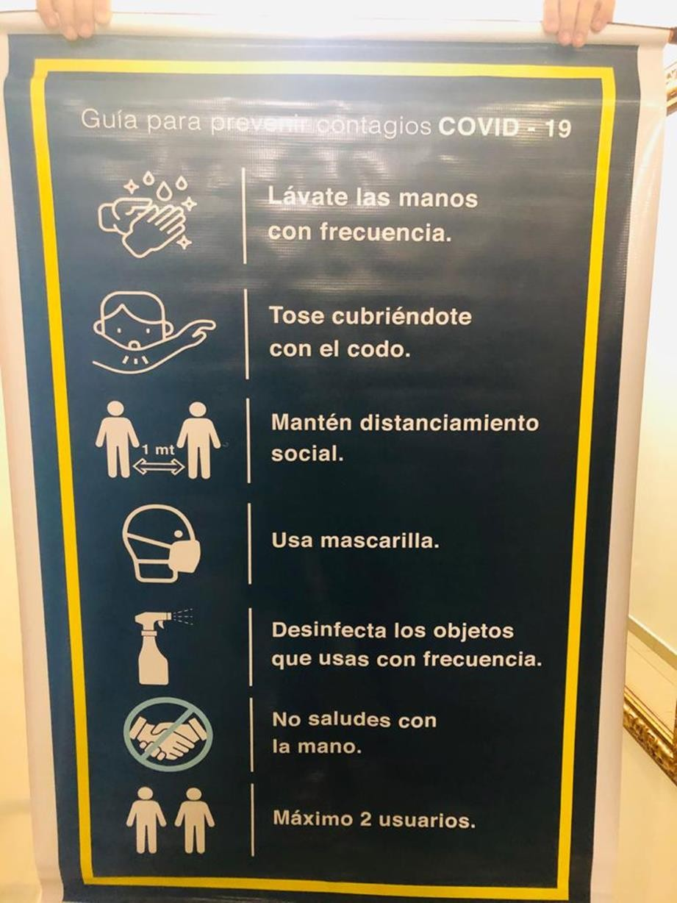

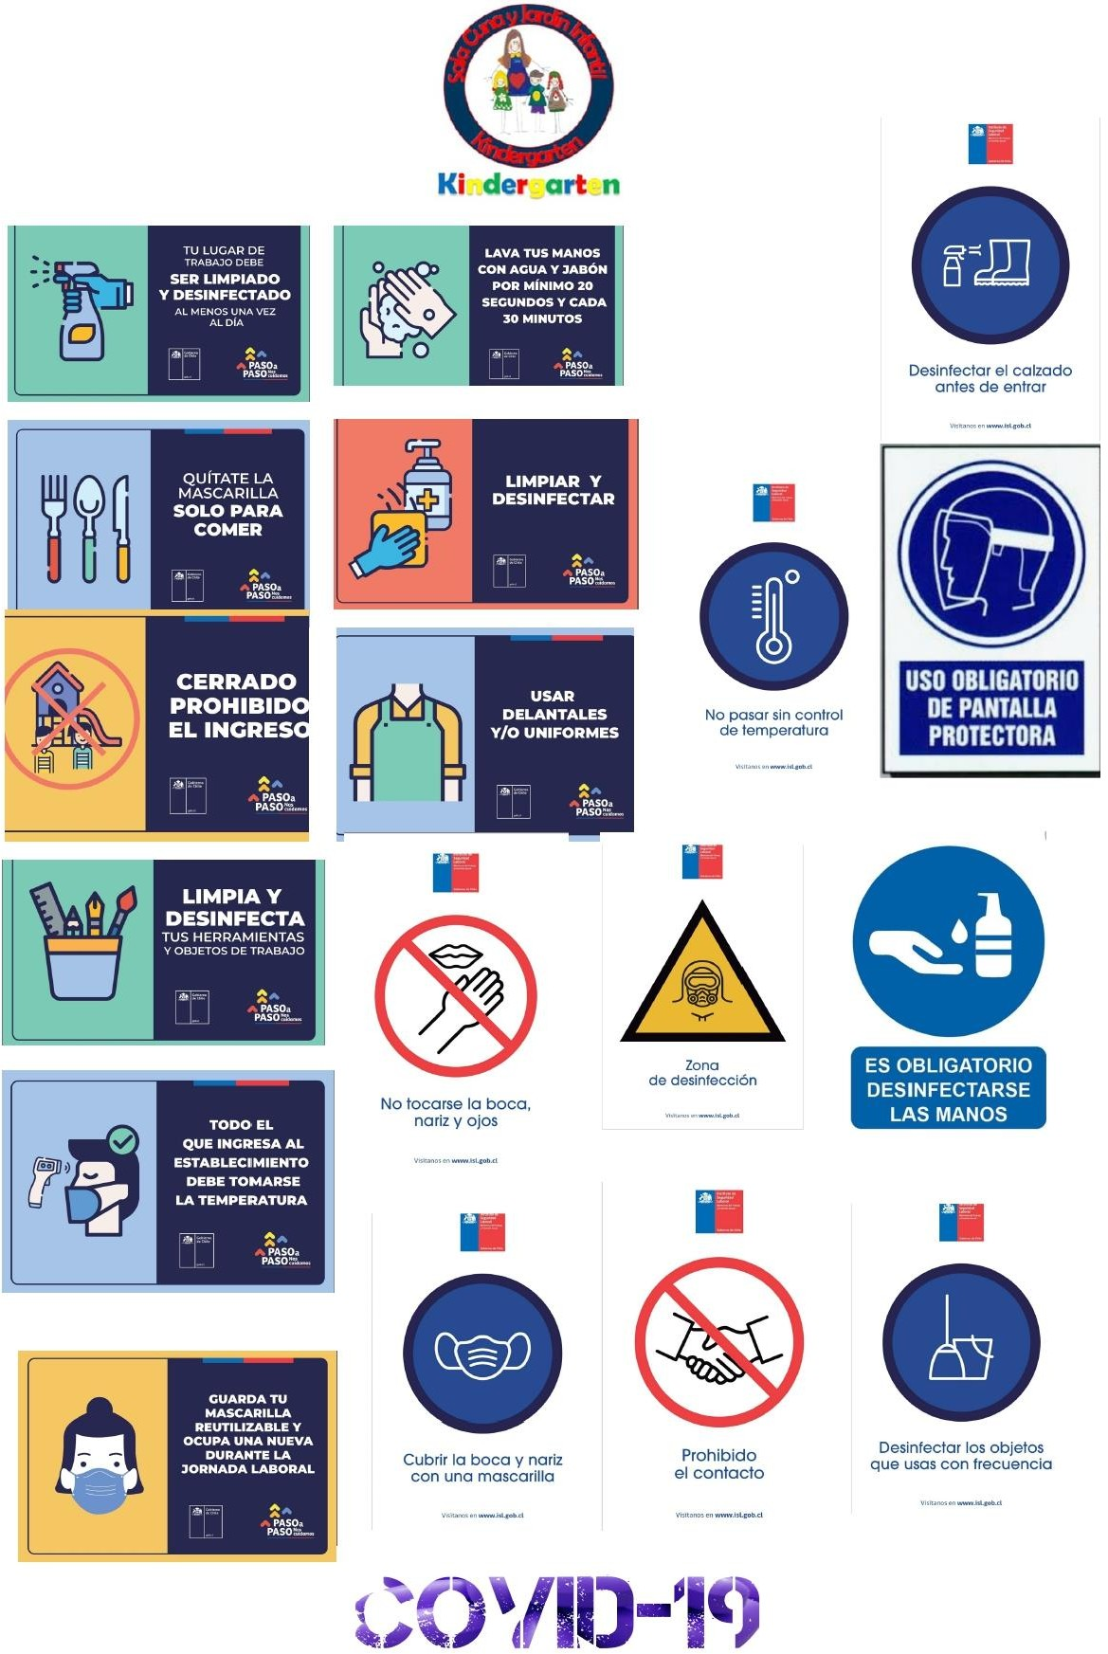

TELÉFONOS DE EMERGENCIA

Centro de salud recreo

Dirección: Varas Menas Numero 785 San Miguel

Número de teléfono: 02-25761436

Establecimiento de salud Hospital Dr.
Exequiel Gonzales Cortes

Hospital de niños comuna de san miguel

Número de teléfono: 02-25765650

MINSAL: 600-360-7777

LISTA DE CONTACTOS ESTRECHOS PARA INFORMAR A LAS AUTORIDADES SANITARIAS

Cada sala de clases mantendrá su lista de contacto estrechos de manera visible.
Nuestras salas funcionaran como grupos burbujas. Esto quiere decir que el grupo no tendrá contactos con otros niños niñas y docentes. De esta manera se facilitará el control del grupo frente a un posible contagio de COVID-19.

FORMATO LISTA DE CONTACTO ESTRECHO

NIVEL: Fecha: DOCENTE A CARGO: ______________ TELEFONO: TECNICO: ______________________ TELEFONO: ____________
ENCARGADA DE ASEO Y DESINFECCIÓN:
TELEFONO:
NOMBRE  ALUMNO | NOMBRE  APODERADO | NUMERO DE  TELEFONO | FIRMA

RECOMENDACIONES PARA EL EQUIPO EDUCATIVO DE NUESTRO ESTABLECIMIENTO SOBRE MEDIDAS DE HIGIENE Y SEGURIDAD EN LA SALA Y ESTABLECIMIENTO

Instructivo del uso de mascarilla e implementos de seguridad:
El equipo educativo debe usar mascarilla: Sera obligación de todos los trabajadores/as utilizar los elementos de protección del personal, para evitar riesgo de contagio, el no utilizarlo podría exponerlos y exponer a otros al contagio de covid-19.
Directora: Deberá supervisar el correcto uso de elementos de protección personal según se establece en este instructivo, asegurándose que estos implementos se encuentren en buen estado, en caso contrario deberá solicitar su reemplazo.
Aplica para todo el equipo de trabajo, mientras se encuentre vigente la resolución N 282 del ministerio de salud, que hace obligatorio el uso de mascarilla COVID-19.
Esta normativa indica que se entenderá por mascarilla cualquier material que cubra la nariz y boca para evitar la propagación del virus, ya sea de fabricación artesanal o industrial.
Para el correcto uso, lávese las manos con agua y con jabón, si no cuenta con ello utilice alcohol gel.
Cubra con la mascarilla boca y nariz y ajústela a su rostro Evite tocar la mascarilla mientras la utiliza.
Al retirar la mascarilla hágalo desde las cintas o elásticos sin tocar la parte delantera y deséchela inmediatamente.
El retiro de la mascarilla se realizará en el baño del establecimiento baño del personal.

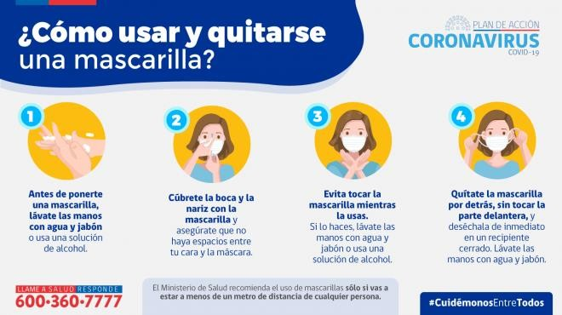

Para los equipos de trabajo, las mascarillas deben ser usadas en todo momento, salvo horario de colación.
Durante el almuerzo o colación, no se utilizará la mascarilla, se deberá desechar según corresponda, se debe mantener una distancia mayor a un metro entre sus compañeros de trabajo.

Consideraciones:
Realizar en el baño del personal, la postura y el cambio de mascarilla cuando se humedezca y no reutilice, esto porque cuando se humedece sirve como reservorio para el virus, lo que aumenta el riesgo de contagio.

Al eliminar la mascarilla que se encuentra contaminada, deséchela en la bolsa al interior del basurero, para evitar contagios del personal del aseo, luego lávese las manos.
Recuerde lavarse las manos contantemente, las mascarillas no serán eficaces si no respeta esta recomendación.

En caso de utilizar mascarillas reutilizables, deberá lavarse periódicamente y considerar las siguientes recomendaciones:
Lavar las mascarillas: mojado, lavado y enjuagado con agua de 60 grados.
Usar detergente normal de lavado, dejar secar completamente, utilizar secadora preferentemente en lo posible.
Si después de lavarla observa algún deterioro o descosida o en mal estado deberá desecharla, ya que no está cumpliendo con su función.

Uso del escudo protector:
El personal educativo se colocará el escudo protector con la fijación y la ajustará a su comodidad.
Asegurarse que cubra todo el rostro.
Al quitarse el escudo facial protector realizarlo desde las cintas que se encuentran en la cabeza, para evitar contacto con la parte frontal.
Este elemento es de uso personal y se orienta su uso en aquellos casos en donde se requiere atención a personas externas, por ejemplo: apoderados, cuando estas no se puedan realizar en forma virtual o telefónica.

Consideraciones: Desinféctelos en caso de uso, mínimo dos veces al día y cada vez que sea necesario, con alcohol al 70%, cloro comercial diluido en agua en proporción de 1:10, es decir 1 cuchara de cloro diluida en 10 cucharadas de agua y otra de desinfectante, siempre que realice la desinfección utilice guantes.
Según la OMS recomienda el uso de escudo facial protector a:
Personas que tienen síntomas respiratorios como tos, estornudos o dificultad para respirar, incluso cuando buscan atención médica, para proteger a los que están a su alrededor.
Se puede utilizar anteojos bajo el escudo protector.

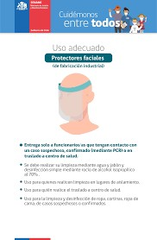

Instructivo: correcto lavado de mano:
Sera obligación de todos los trabajadores/as seguir las indicaciones de seguridad establecidas para evitar exposiciones de riesgo de contagio y contagiar a otras personas de covid -19.
Directora: Deberá supervisar el uso constante de los elementos de protección personal y cumplimiento de los instructivos y protocolos establecidos para proteger la vida y la seguridad de los trabajadores.
Aplica para todo el equipo educativo.

Consideraciones generales:
Realizar la higiene y el lavado de manos frecuentemente, inmediatamente al ingresar al lugar de trabajo, especialmente después de toser, estornudar y tocar o manipular pañuelos, después de utilizar el baño, después de los descansos o antes de ingerir cualquier alimento, y cada vez que tenga contacto con elementos o artefactos que otras personas hayan tocado o sea de uso común.
Se debe prestar especial atención a la salida y llegada de su casa, al llegar al establecimiento.

La higiene y lavado de manos se realiza en los términos recomendados por las autoridades sanitarias, según la siguiente técnica:
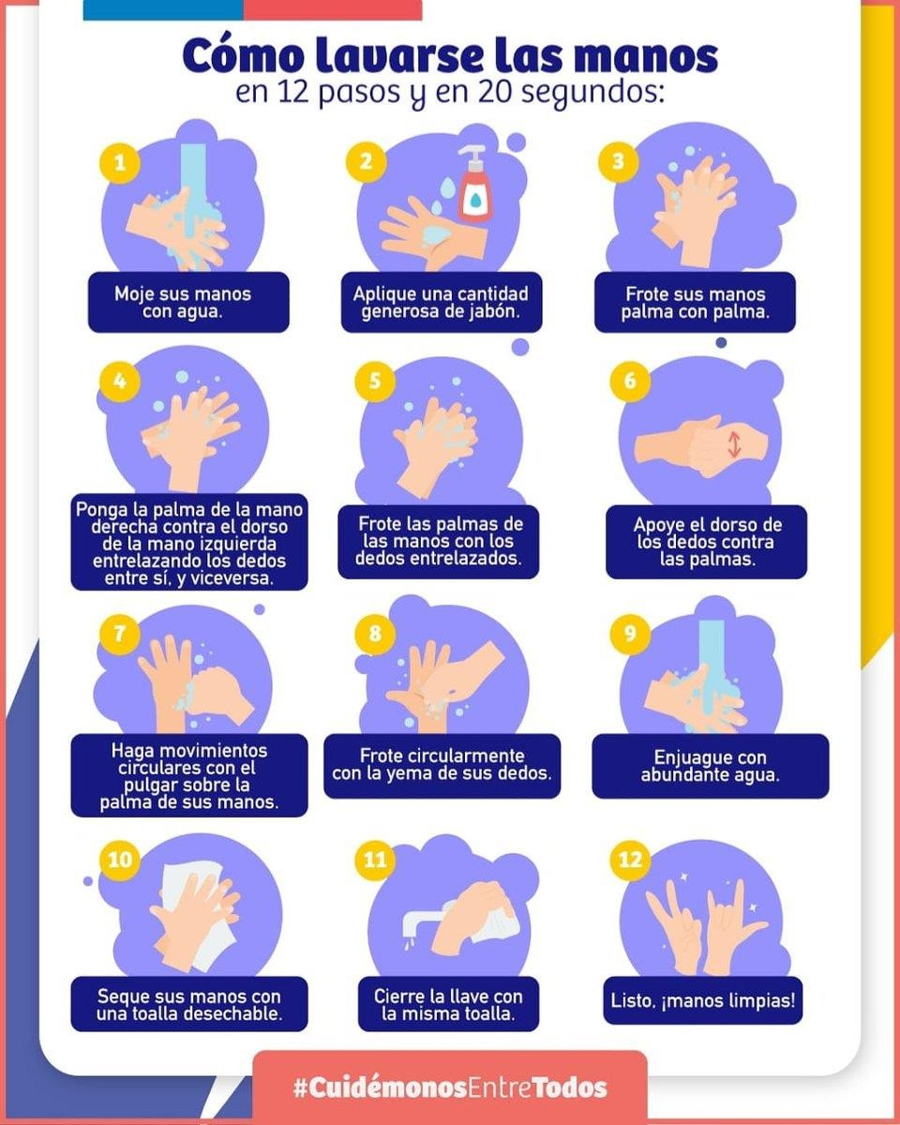

Se adjuntará este afiche en cada baño del establecimiento.

El lavado de manos se complementa con otras medidas tales como:
Lavarse las manos con agua y jabón secarles con tollas desechables, utilizar alcohol gel para completar la higiene.
Mantener una distancia social de un metro. Recordar no saludar dando la mano, ni de besos.
Evitar contacto estrecho con personas que muestren signos de afección respiratoria, como tos o estornudos.
Evitar en lo posible, tocarse los ojos, la nariz y la boca con las manos.
Cubrirse la boca y la nariz con pañuelos desechables al toser o estornudar y lavarse las manos.
Se recomienda usar uñas cortas y cuidadas, manteniéndolas limpias e higiénicas.
Organizar las actividades de modo que reduzca el número de personas de comunidad educativa expuestos, estableciendo reglas para evitar y reducir la frecuencia y el tipo de contacto de persona a persona, sin dejar de cumplir nuestro rol.

Sugerencias de normas de comportamiento dentro del establecimiento
1. Responsables:
- Equipo de Trabajo: Será de obligación de todo el equipo de trabajo seguir las instrucciones de seguridad indicadas, el no seguir estos pasos podría exponerlo y exponer a otros al contagio de Covid- 19.
- Directora: Conocer y resguardar el uso constante de los elementos de protección personal y cumplimiento de los instructivos y protocolos establecidos para proteger la vida y la seguridad de los trabajadores/as.2.
- Alcance: Aplica para todo el equipo de trabajo, durante la contingencia de Covid- 19.

Recomendaciones

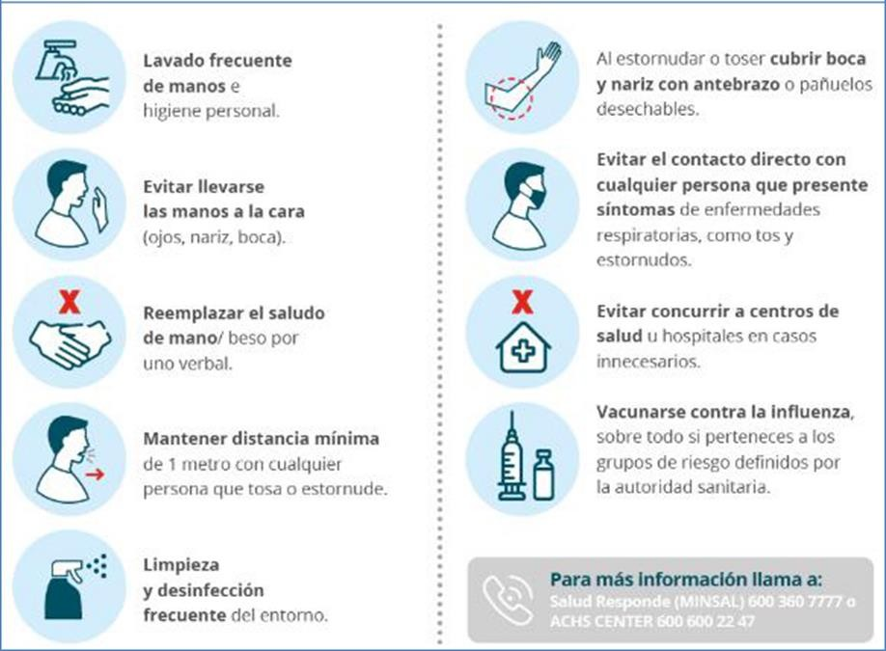

Normas de comportamiento en oficina:

- Mantén puertas de oficinas abiertas para evitar contacto con las manillas.

- En caso de que cuentes con ventilación natural en el área de trabajo, asegúrate de abrirlas para ventilar, por ejemplo, mientras te encuentres en tú horario de colación.

- Mantén distancia superior a un metro entre puestos de trabajo. Si la distancia entre puestos es menor a un metro deberás utilizar mascarilla constantemente.

- Recuerda que al eliminar la mascarilla (en caso de utilizar una mascarilla desechable) debes realizarlo en el baño del personal.

- Realiza un correcto lavado de manos cada vez que vayas al baño, antes y después de comer, al llegar de la calle, a tu hogar y a la oficina y cada vez que tengas contacto con el exterior y con superficies o elementos contaminados.

- Suspende actividades que requieran reunirse con otros, realízalas siempre de manera remota o digital, mientras se mantenga esta pandemia.

- Mantén limpio y ordenado tu puesto de trabajo, evita el exceso de objetos sobre tú superficie de trabajo, esto facilitará la limpieza frecuente.
- Utiliza tú propia taza, evita uso colectivo de utensilios.

- Colabora con la limpieza de zonas comunes y baños, no lanzando basura donde no corresponda esto facilitará la desinfección del lugar.
- Recuerda informar inmediatamente si presentas algún síntoma de Covid-19 (fiebre, tos, dificultad respiratoria) o si tienes contactos estrechos que puedan estar contagiados, para tomar los resguardos respectivos y evitar contagios en el trabajo.

Normas de comportamiento que nos ayudaran a la prevención:

- Mantén puertas de las salas abiertas y fíjalas con sistema de sujeción para evitar accidentes por atrapamiento de dedos. Esta medida se aplicará mientras el clima (demasiado frío o viento no considerar) lo permita, el objetivo es evitar contacto con las manillas, prestando atención permanente para evitar que los niños/as puedan salir sin ser observados.

- Abre y ventila las salas antes que ingresen los niños y cuando se encuentren en el patio.

- Mantén el uso de tú mascarilla durante toda la jornada, salvo en los momentos de almuerzo, dado que la medida de la distancia superior a un metro con los niños/as no es posible. Utilizar mascarilla constantemente y si se humedece recuerda que debes cambiarla.

- Recuerda que al eliminar la mascarilla (en caso de utilizar una mascarilla desechable).

- Realiza un correcto lavado de manos cada vez que vayas al baño, antes y después de comer, al llegar de la calle, a tu hogar y al jardín y cada vez que tengas contacto con el exterior y con superficies o elementos contaminados.

- Suspende actividades que requieran reunirse con otros, realícelas siempre de manera remota o digital, mientras se

mantenga esta pandemia. Las reuniones de apoderados deben evitarse. Se podrán utilizar otros medios de comunicación. Prohibido salir durante la jornada de Trabajo.

- Mantén limpio y ordenado tu puesto de trabajo, evita el exceso de objetos sobre tú superficie de trabajo, esto facilitará la limpieza frecuente.

- Utiliza tú propia taza, evita uso colectivo de utensilios.
- Prohibido el uso de celular, durante la jornada de trabajo.

- Colabora con la limpieza de zonas comunes y baños, esto facilitará la desinfección del lugar.

- Recuerda informar a directora inmediatamente si tú o algún niño/a presentas algún síntoma de Covid-19 (fiebre, tos, dificultad respiratoria) o si tienes contactos estrechos que puedan estar contagiados, para tomar los resguardos respectivos de forma inmediata y evitar contagios en el trabajo.

Normas de comportamiento en el comedor y espacios comunes:

- Lávate las manos antes y después de comer (aplica para el almuerzo).
- Mantén distancia sobre un metro entre trabajadores/as.

- Respetar los turnos que se organicen para
evitar aglomeraciones en el comedor.

- No compartas tus utensilios y cubiertos, estos son de uso personal.

- No es necesario utilizar tu mascarilla mientras almuerzas.

- Colabora con todas las normas adicionales que el comedor defina para evitar contagios.

- Mantén el área limpia y ordenada.

Normas de comportamiento en trayecto ida y regreso a tu hogar:

- Utiliza mascarilla constantemente, recuerda que su uso en transporte público o transporte privado sujeto a pago es obligatorio según Resolución N° 282/2020 de MINSAL, al igual que en ascensores.

- En lo posible, mantén la distancia mínima de un metro entre personas.
- Lava tus manos frecuentemente con alcohol gel.

- Al llegar a tu hogar, lávate las manos inmediatamente con agua y jabón, desinfecta los elementos que traigas desde el exterior como tu celular, bolso, u otros.
- Lava tu ropa con agua caliente y detergente.

- Dúchate y colócate ropa limpia.

Se instalará e implementará señaléticas, afiches informativos, demarcaciones de espera en nuestro establecimiento.
Afiche correcto lavado de manos. Afiche de uso de alcohol gel.
Afiche de uso de mascarilla. Afiche de distanciamiento.
Implementación de kit de artículos de protección personal. Implementación y resguardo de artículos de limpieza.
Se instalará roller transparente en puerta de ingreso, para mantener distanciamiento.

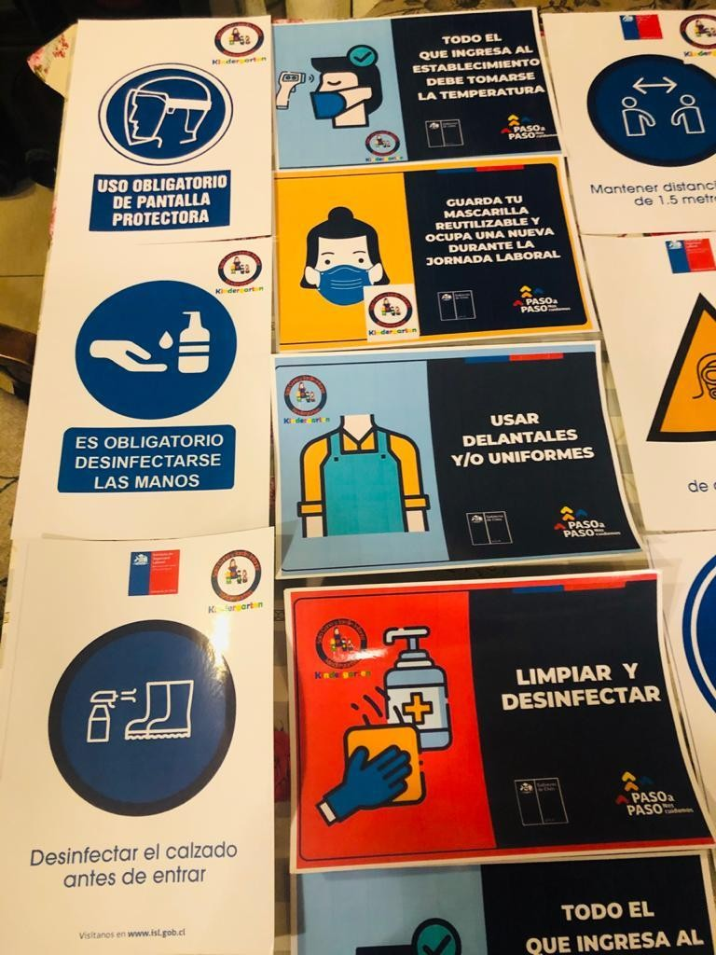

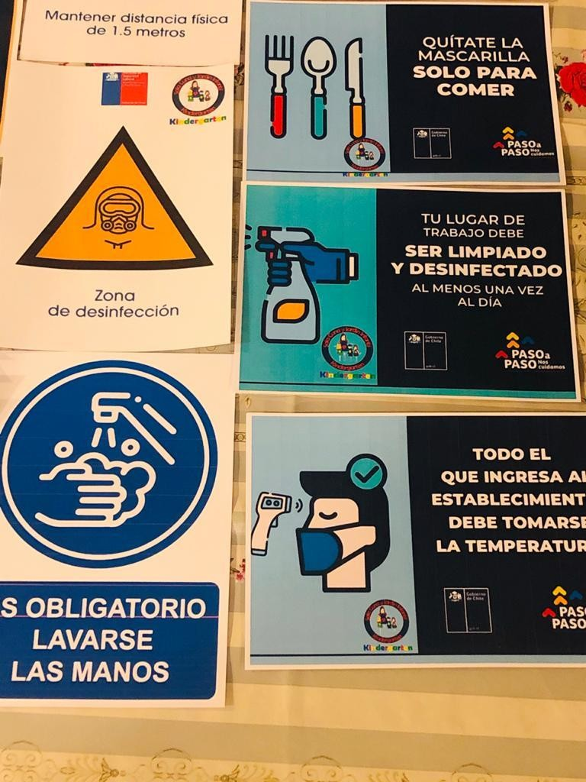

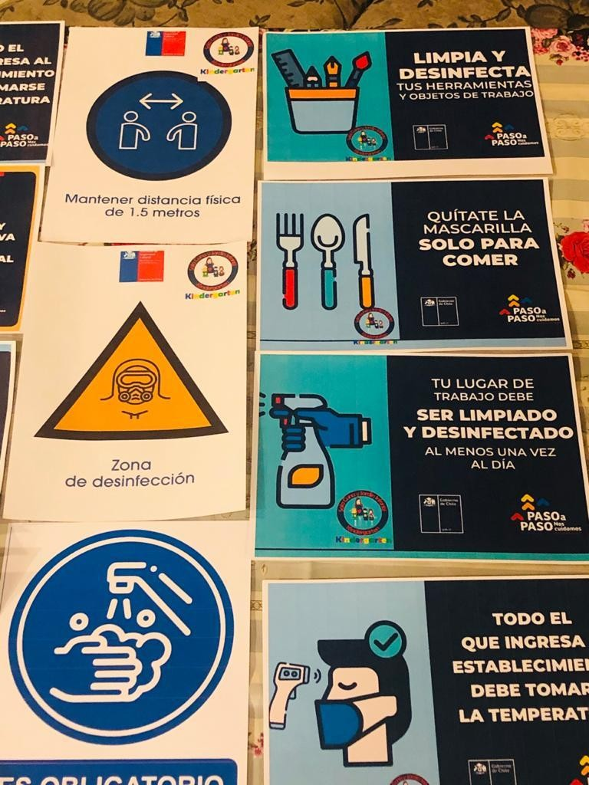

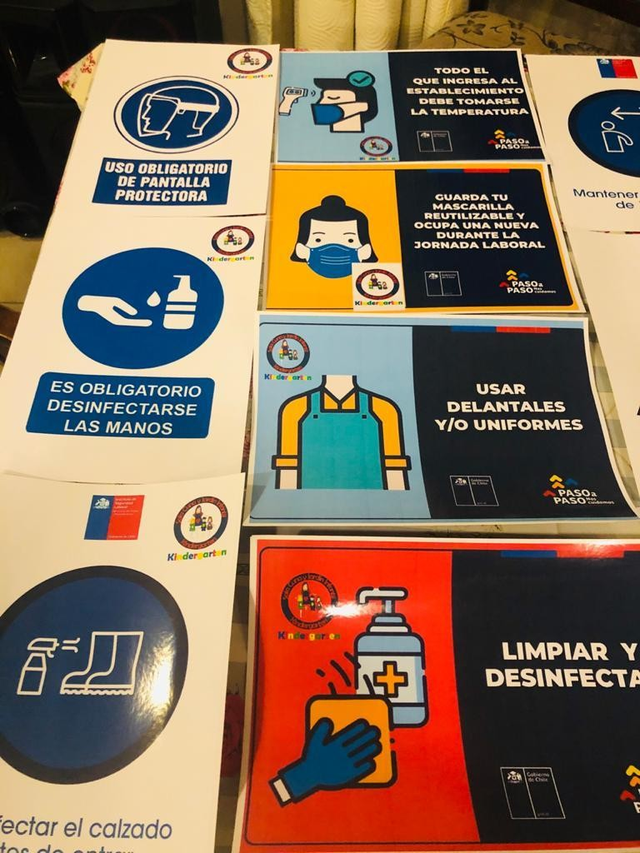

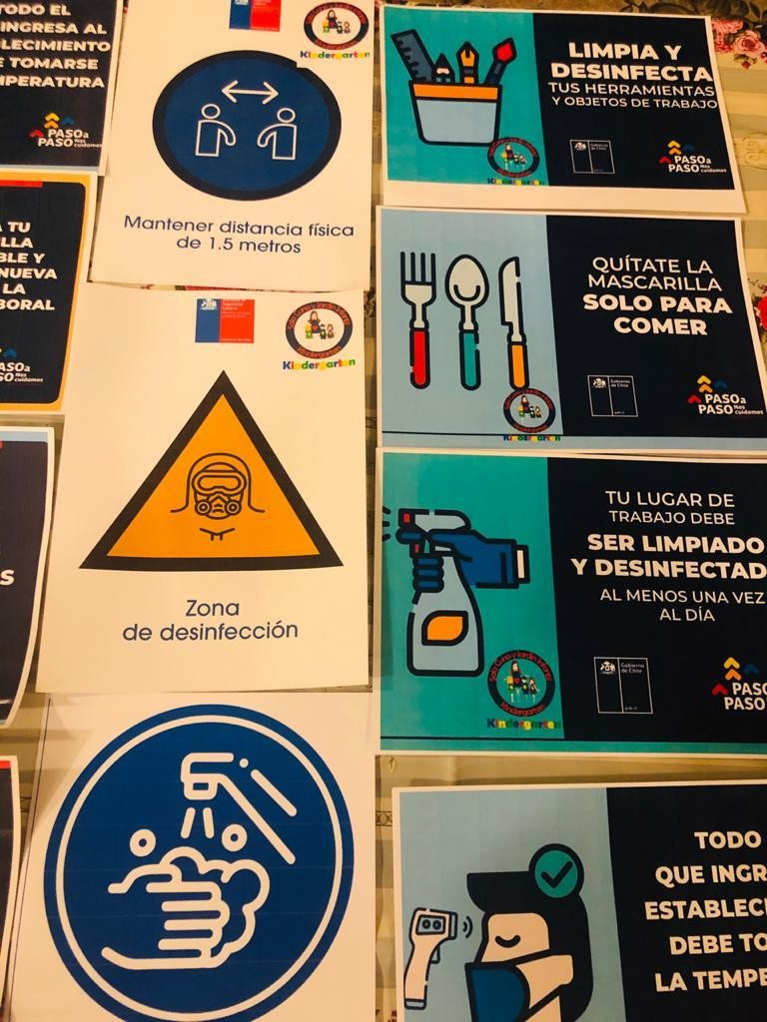

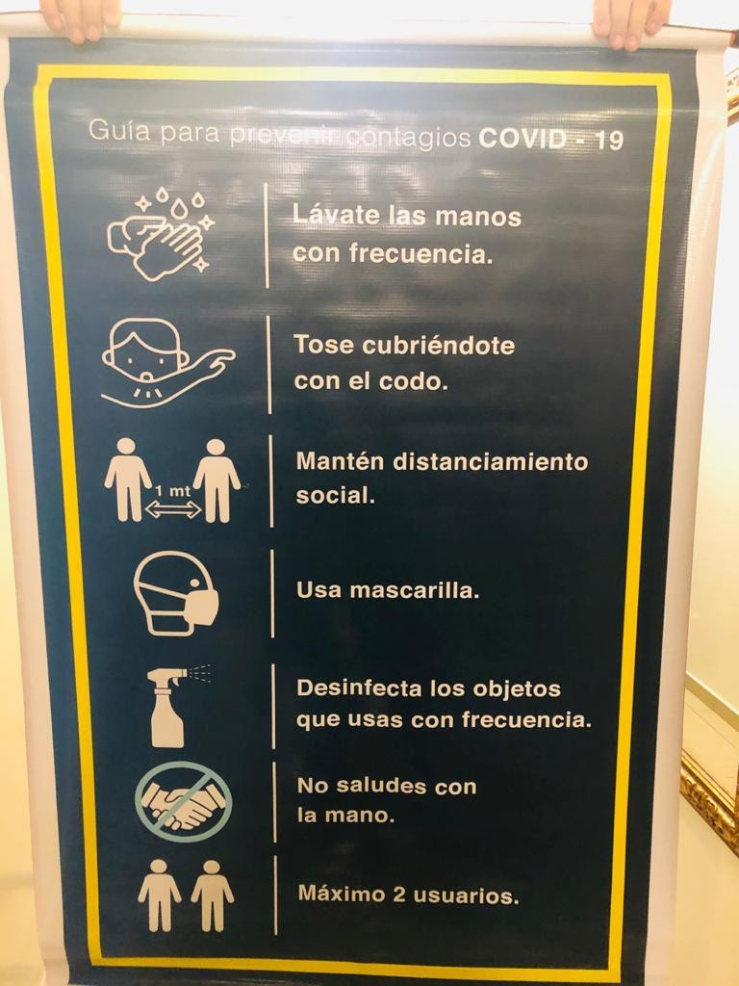

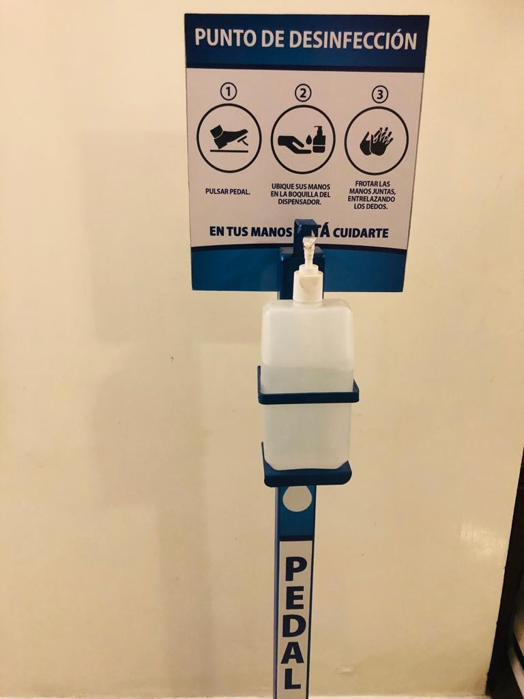

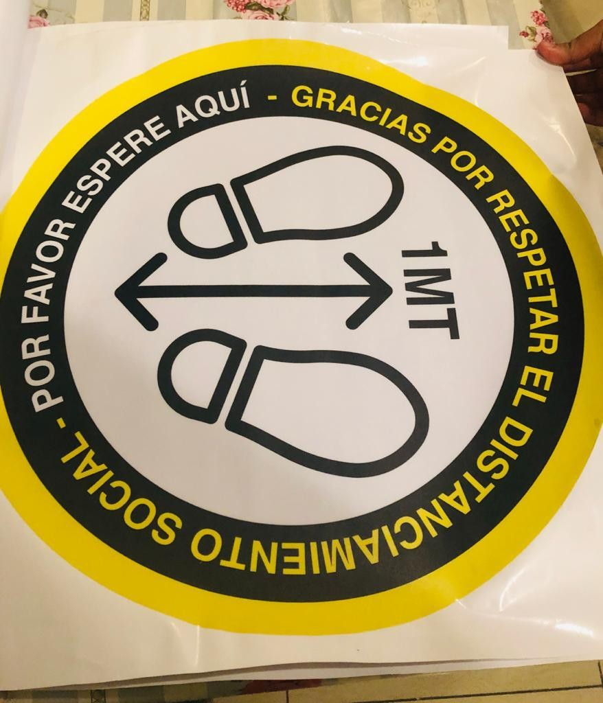

DISPOSICIÓN DE ESPACIOS Y METROS CUADRADOS DE NUESTRO ESTABLECIMIENTO

Tercera avenida 1160, Comuna de San Miguel, nuestro establecimiento tiene una superficie total de 650 metros cuadrados y es de una planta.
Recinto de sala cuna y jardín infantil:
- Oficina: 12 metros cuadrados
- Sala actividades número 1: 30 metros cuadrados
- Sala actividades número 2: 25 metros cuadrados
- Sala de actividades número 3: 40 metros cuadrados
- Sala cuna: 60 metros cuadrados
- Comedor personal: 12 metros cuadrados
- Cocina de alimentos: 10 metros cuadrados
- Sedile: 4 metros cuadrados
- Sala de amamantamiento: 8 metros cuadrados
- Bodega: 12 metros cuadrados
- Sala primeros auxilios: 5 metros cuadrados
- Baño de oficina personal
- Baño de personal 1
- Baño personal 2
- Baño 1 de párvulos
- Baño 2 de párvulos
- Baño 3 de sala cuna
- Patio del jardín y sala cuna 300 metros cuadrados

